**京汉新城社区2023年文明城市、卫生城市创建工作部署会**

为了严格落实新城街道文明城市、卫生城市创建工作的具体要求，2023年4月17日，京汉新城社区召开文明城市、卫生城市创建工作部署会议，会议进一步明确任务，落实责任，安排部署2023年文明城市、卫生城市创建工作。会议由社区书记汪洋主持，全体社区干部参加。

会议上不仅传达了新城街道文明城市、卫生城市创建工作的重点内容和会议精神，还对接下来的社区文明城市、卫生城市创建工作提出了几点要求：

一是提高认识，迅速行动。创建文明城和卫生城有很大关联，之间融会贯通，我们务必要全力出击。创卫未止，文明城检查将至，我们不能有片刻停歇，务必要清醒认识，集中力量，把巩固提升作为当前的首要任务，增强责任感和紧迫感，以饱满的精神状态和扎实的工作作风做好巩固提升。

二是做好联动，统筹兼顾。社区工作要与相关职能部门相互结合，保持现有创城成果。同时对明确的重点点位和内容，要按照会议部署要求，逐项检查、逐点准备、各个击破。一旦发现社区无法解决的问题及时上报，特别是信访案件及安全生产方面的问题，一定要做到防范大于未然。

三是明确责任，严肃纪律。从现在起，社区书记对创建工作要做到亲自部署、带头整改。社区网格员要继续担负起网格片区管理责任，做好工作;要求辖区内各物业服务公司也要增派人手、加大力度，积极投身一线创城工作。

图一 大家认真学习中

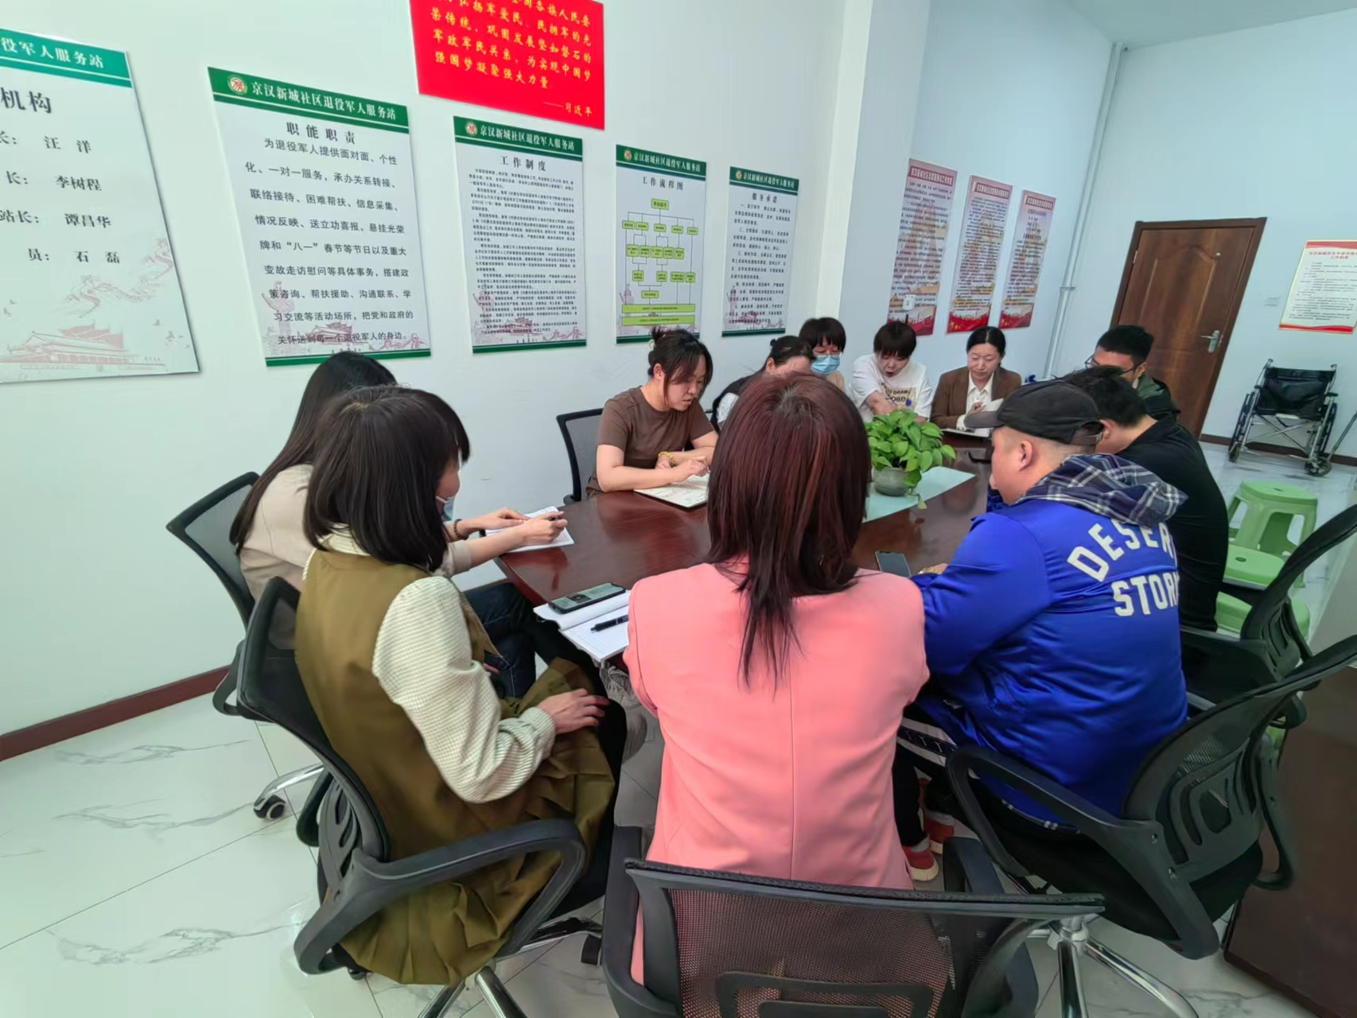

图二 大家认真学习中

